Индивидуальный проект. Этап №4

Использование nikto

Камкина Арина Леонидовна

Содержание

# Цель работы

На практике попробовать использовать сканер безопасности веб-сервера nikto.

# Теоретические сведения

**nikto** — базовый сканер безопасности веб-сервера. Он сканирует и обнаруживает уязвимости в веб-приложениях, обычно вызванные неправильной конфигурацией на самом сервере, файлами, установленными по умолчанию, и небезопасными файлами, а также устаревшими серверными приложениями.

# Выполнение лабораторной работы

Посмотрели установлен ли nikto - установлен(рис. [-@fig:001])

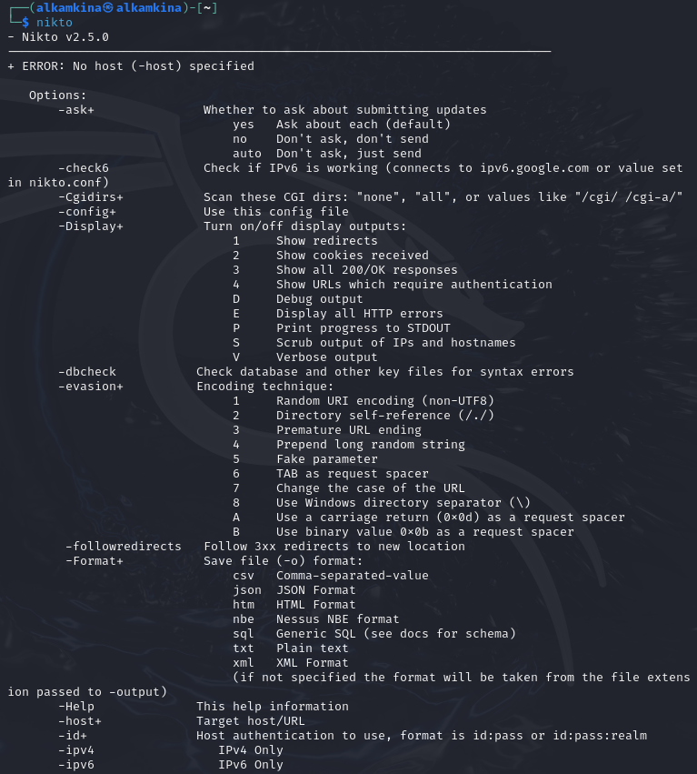

Проверка установки nikto

Запустили команду, которая проанализирует веб-сервер и сохранит отчёт в определенный файл(рис. [-@fig:002])

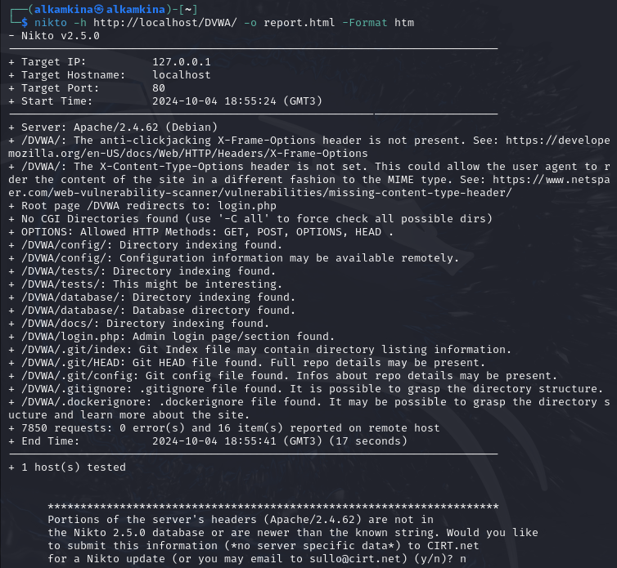

Команда для анализа

Файл - отчёт сохранился в домашнюю директорию(рис. [-@fig:003])

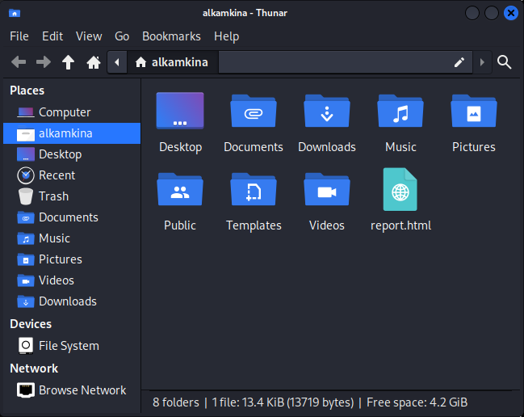

Расположение файла

Анализ уязвимостей веб-сервера. Проверка длилась 17 секунд и было найлено 16 уязвимостей: - Нет защиты от кликджекинга - Не установлен заголовок X-Content-Type-Options(рис. [-@fig:004])

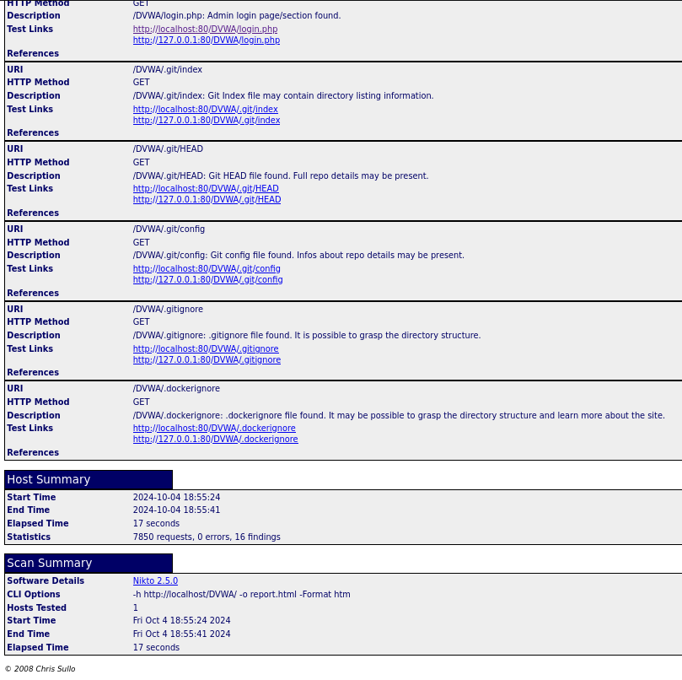

Анализ уязвимостей

# Вывод

На практике посмотрели уязвимости веб-сервера.